Директору
ООО «Ковальская-Житлосервис»
Беньковскому С.В.
+ копия для Ячнiй Л.Л.
от Немитуллаева М.Т.
(ул. Игоря Сикорского, д.1, кв.479)
и от имени собственников жилых помещений по ул. Игоря Сикорского, д.1/1А/1Б.
( ____ подписей на ___ листах)
ЗАПРОС
Мы, собственники жилых помещений, что размещены в ЖК «Зеленый Остров» (далее – Комплекс) по адресу: г.Киев, ул.Авиаконструктора Игоря Сикорского, дом 1, 1А и 1Б, обращаемся к Вам по вопросу предоставления методики расчета отопления мест общего пользования (далее - МОП).

В связи с тем, что в текущем отопительном сезоне 2018/2019, ООО «Ковальская-Житлосервис» (далее - КЖС) начала выставлять счета за МОП, мы, собственники жилых помещений хотим получить детальную информацию касательно методики расчета оплаты МОП для каждого собственника жилого и нежилого помещений

Основная причина данного запроса - это предполагаемая ошибка в расчётах долей МОП подлежащих оплате собственникам жилых помещений, выставленных КЖС в текущем отопительном сезоне 2018/2019.

Речь идет о суммах 200-500грн и выше с каждого собственника жилого помещения, что в целом по дому составляет сумму гораздо большую, чем может быть фактически израсходовано на эти цели.

Так, в официальном ответе КЖС (№1367, 21.12.2018, от Ячнiй Л.Л.), ясно написано, что во всех домах которые обслуживаются КЖС есть потери тепла, которое подаётся на жилые и нежилые помещения.
То есть, потери тепла в МОП должны оплачивать собственники и жилых и нежилых помещений, пропорционально занимаемой ими площади, даже если у собственников установлены индивидуальные (автономные) системы отопления.
Обоснование предполагаемой ошибки в расчётах МОП от КЖС:
Официальная методика расчёта МОП производится согласно приказа Министерства Строительства, Архитектуры и Жилищно-Коммунального хозяйства Украины №359 от 31.10.2006 (https://zakon.rada.gov.ua/laws/show/z1237-06) “Про затвердження Методики розрахунку кількості теплоти, спожитої на опалення місць загального користування багатоквартирних будинків, та визначення плати за їх опалення” (далее - Методика).
Согласно пункта 2.2.1 Методики:
: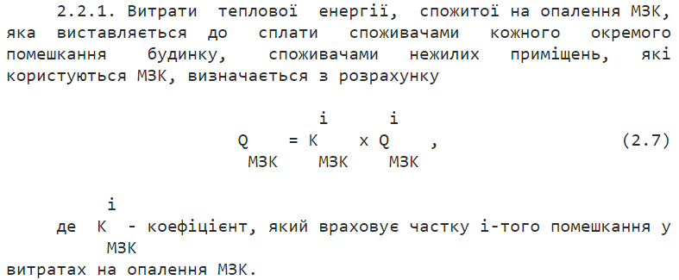
Согласно пункта 2.2.2 для определения доли/коэффициента оплаты МОП для помещений с общим входом:
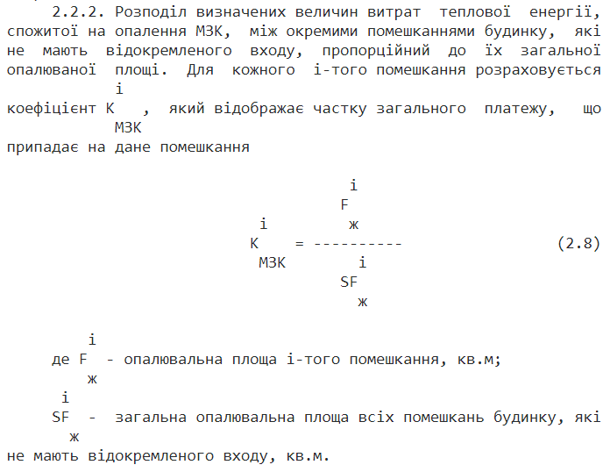

Согласно пункта 2.2.3 для определения доли оплаты МОП для помещений с отдельным входом:
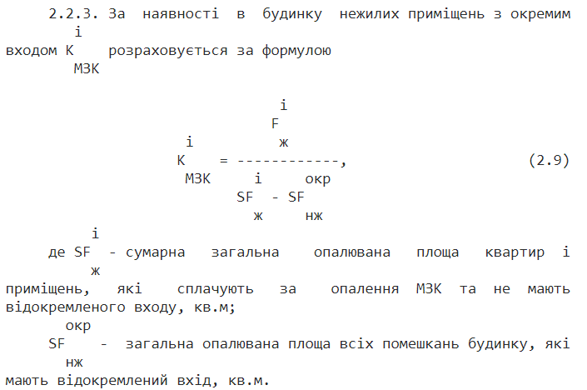
Также, по результатам обследования тепловизором жилых этажей нашего Комплекса, видно (см. картинку ниже), что жильцы комплекса с установленными счетчиками учета тепла, уже греют МОП за счёт своего личного объема тепловой энергии, т.к. эти счётчики установлены вне их квартир и есть потери тепла на трассах в МОП. Особенно это заметно для квартир, расположенных дальше от места установки счётчиков на жилых этажах.
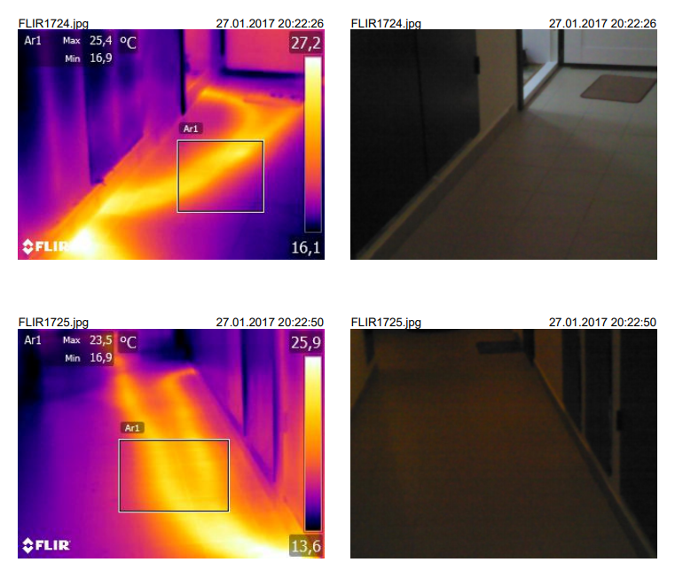

Таким образом, собственники нежилых помещений (даже если у них используется автономные системы отопления) также должны участвовать в оплате отопления МОП (и соот. финансово заинтересованы сохранять тепло в МОП) на базе занимаемой ими площади по методике указанной выше, включая:
- Помещение ЖЕУ №16 КЖС (расположенное в подвальном помещении дома №1);
- Все офисные помещения расположенные внутри комплекса выше 1-го этажа;
- Магазин “Пчёлка”;
- Магазин “OK’Wine”;
- Ресторан “Very Well Cafe”;
- Клиника “Doctor Sam”;
- Стоматология;
- Пиццерия;
- Магазин “Эко-Лавка”;
- Салоны красоты;
- Аптеки;
- Кофейня;
- Магазин “Шторочка”;
- Юридическая контора;
- Турфирма “Поехали с Нами”;
- Детский сад “Ярынка”;
- И прочие...
Собственники жилых помещений оплачивают за отопление МОП от 30% и выше (доходит даже до 90%) от стоимости собственного потребления тепловой энергии по индивидуальным теплосчетчикам, хотя уже отапливают МОП за счёт своего личного объема как показано выше.
В этой ситуации, любые личные финансовые затраты на утепление собственных жилых помещений и оптимизация затрат на тепло, сводиться к минимуму, т.к. собственники нежилых помещений (включая ЖЕУ №16) финансово совершенно не заинтересованы в экономии и эффективном использовании тепла. Фактически, все потери в МОП, напрямую ложаться финансовыми затратами только на жителей комплекса.
Учитывая существенность сумм к оплате от КЖС, данным запросом, мы, собственники жилых помещений, требуем предоставить следующую информацию:
- Учитывались ли объемы нежилых помещений с общими/отдельным входами при расчете сумм за отопление МОП включенных в последние платежки 2018/2019?;
- Если ответ на пункт (1) отрицательный, обоснуйте эту логику, на базе чего она основана;
- Требуем предоставить информацию по жилым и нежилым площадям (c общим и отдельными входами) Комплекса;
- Просим предоставить текущие показания общедомового счетчика учета тепловой энергии (фото или видео фиксация для сверки с показаниями КЖС при расчётах);
- Просим предоставить последние показания индивидуальных счетчиков тепла (для каждого жилого или нежилого помещения, аналогично как вы это делали ранее).
Для удобства проверки, просим представить эти данные как в бумажном, так и в электронном виде (MS Excel/Word).
- В случае применения логики расчета, отличного от логики предусмотренного Методикой, требуем провести перерасчет сумм за потребленную тепловую энергию в МОП за Ноябрь + Декабрь 2018г. и Январь 2019г.
До полного прояснения методики расчета МОП от КЖС и её дальнейшей перепроверки, собственники жилых помещений ЖК «Зелений Остров» оставляют за собой право (по желанию) оплачивать только свой личный объем тепла, учтенный собственными счетчиками на жилых этажах.

С уважением,
от имени собственников жилых помещений
ЖК «Зелений Остров» ( ___ подписей на __ листах)

_________________ Немитуллаев М.Т.

ПОДПИСНОЙ ЛИСТ
к коллективному запросу собственников жилых помещений, что размещены в ЖК “Зеленый Остров” по адресу: г.Киев, ул.И.Сикорского, дом 1/1А/1Б.
по вопросу логики расчетов отопления мест общего пользования (МОП)
№ п/п | ФИО собственника жилого помещения | № д, № кв. | Дата | Подпись
1
2
3
4
5
6
7
8
9
10
11
12
13
14
15
16
17
18
19
20
21
22
23
24
25
26
27
28
29
30
31
32
33
34
35
36
37
38
39
40
41
42
43
44
45
46
47
48
49
50
51
52
53
54
55
56
57
58
59
60
61
62
63
64
65
66
67
68
69
70
71

